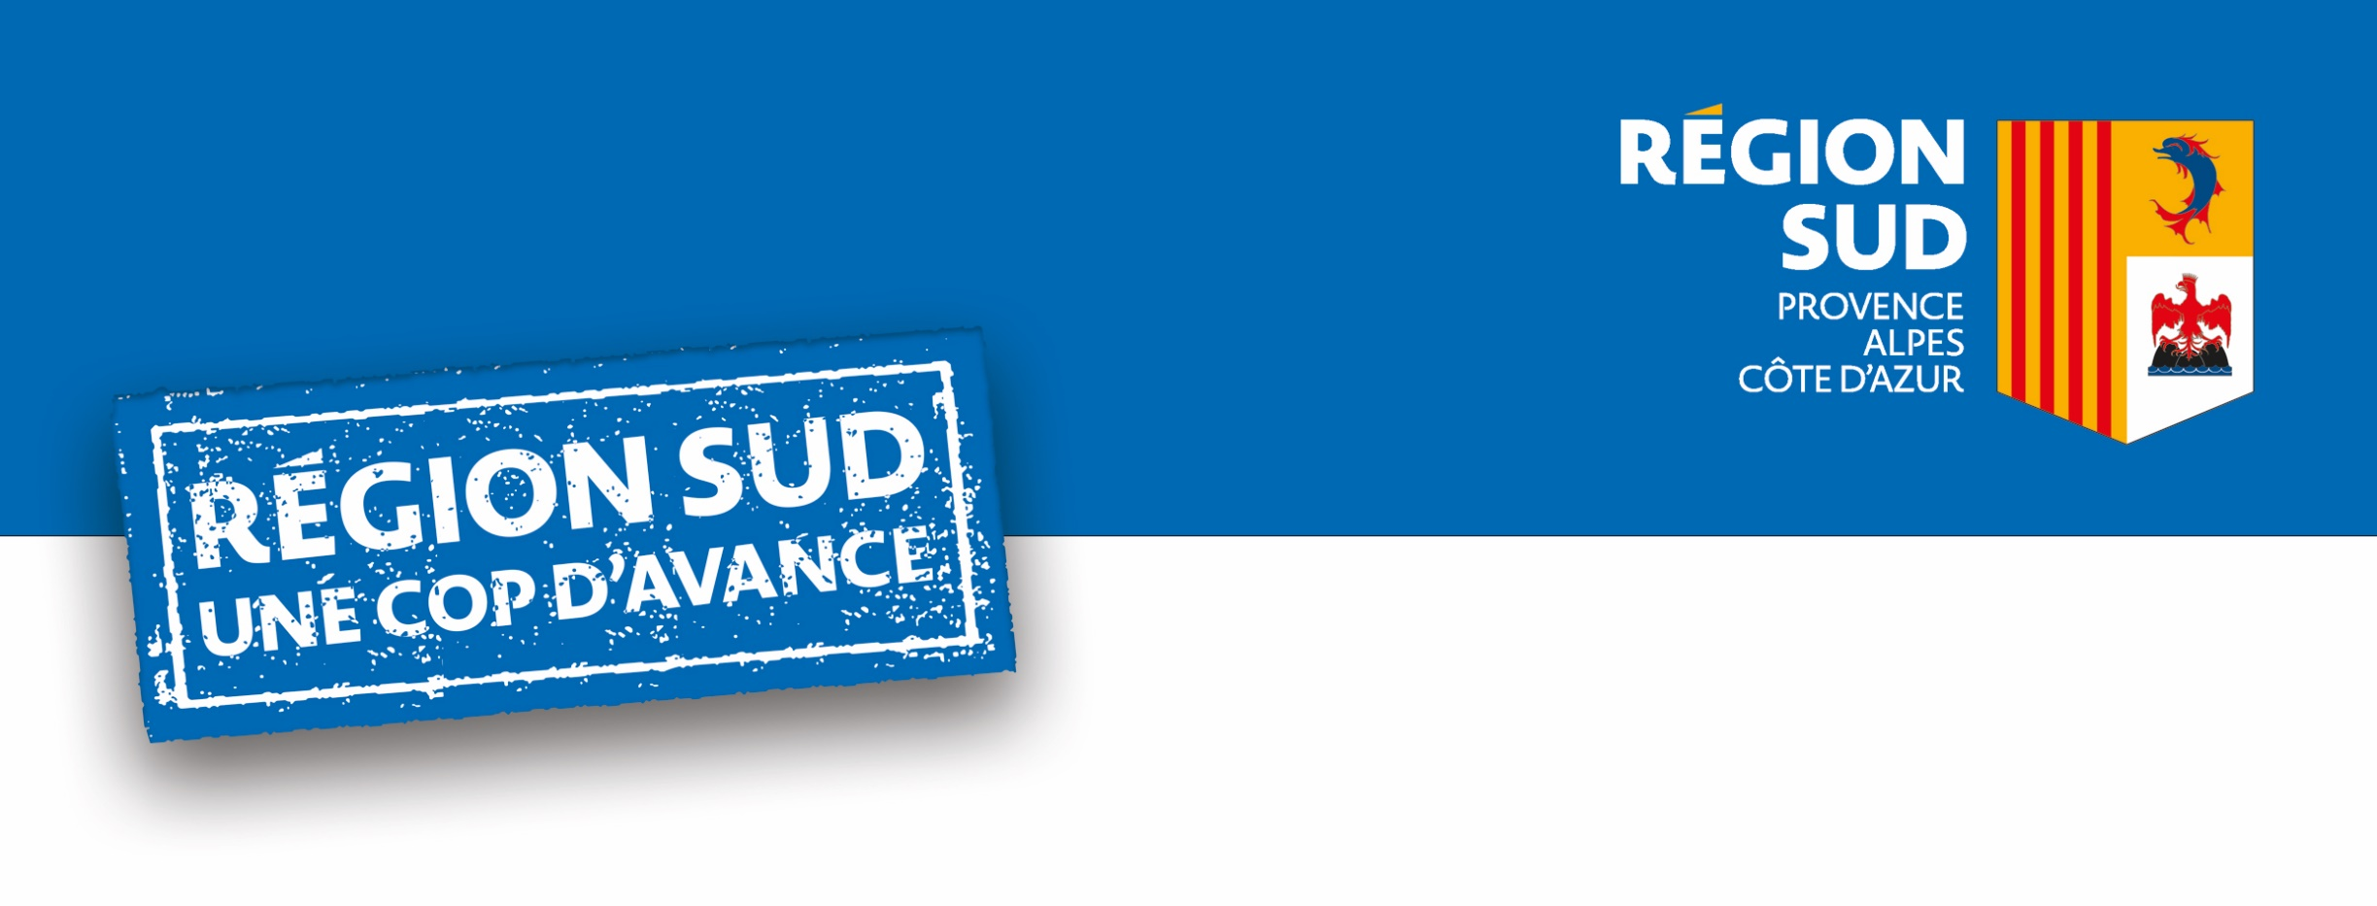

CHARTE D’ENGAGEMENT
« SUD Zéro déchet plastique »

I ENTREPRISES ET ASSOCIATIONS
Solutions – Produits et services

A travers le dispositif Charte d’engagement « zéro déchet plastique » dédiée aux prestataires, la Région Sud Provence-Alpes-Côte d’Azur invite les entreprises et les associations qui proposent des produits et/ou services utiles à la mise en œuvre d’actions de lutte contre les pollutions plastiques à valoriser leurs activités.

Pour accompagner cette démarche, la Région Sud Provence-Alpes-Côte d’Azur a confié l’animation de la charte « zéro déchet plastique » à l’Agence Régionale de la Biodiversité et de l’Environnement (ARBE).

La Région Sud et l’ARBE vous proposent à travers votre engagement dans la charte régionale de valoriser vos actions et ressources en faveur de la diminution des déchets plastiques pour aider à la mise en œuvre des actions des signataires (collectivités territoriales, intercommunalités, gestionnaires de milieux naturels et aquatiques, entreprises, associations et établissements scolaires).

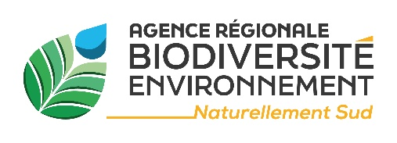

Animé par
Dispositif proposé par
ENGAGEMENTS DU SIGNATAIRE | INTÉRÊT DE LA SIGNATURE | VALORISATION DU SIGNATAIRE
Désigner deux référents | Pour intégrer la mise en synergie des acteurs engagés à l’échelle régionale sur la thématique du « zéro déchet plastique ». | Dans l’annuaire des apporteurs de solutions zéro déchet plastique en ligne sur le site de l’ARBE
Communiquer sur les ressources et actions « zéro déchet plastique » proposées par votre structure auprès de la Région Sud et de l’ARBE | Pour que vos produits et services gagnent en visibilité auprès des acteurs d'ores et déjà engagés | Dans le cadre de réunions thématiques dédiées à la mise en œuvre des actions « zéro déchet plastique »

IDENTIFICATION DE LA STRUCTURE

Type de structure : ☐ Association ☐ Entreprise
Nom de la structure :
Adresse postale :
Nombre de salariés :
Êtes-vous candidat ou lauréat d’un appel à projet(s) national ou régional en lien avec les pollutions plastiques ? Si oui, merci de préciser :

CONTACT REPRESENTANT  Nom :  Prénom :  Fonction :  Mail :  Téléphone : | CONTACT TECHNIQUE  Nom :  Prénom :  Fonction :  Mail :  Téléphone :
Les deux réferents acceptent de recevoir la veille d’informations dédiée au zéro déchet plastique envoyée par l’ARBE : ☐ Oui ☐ Non
NOTICE
Merci de compléter le tableau ci-dessous en indiquant :
- La liste des outils, produits ou services en lien avec le « Zéro déchet pastique » proposés par votre structure
- Leur disponibilité : en région Provence-Alpes-Côte d’Azur, sur un département de la région, à l’échelle nationale, européenne ou internationale
- La description de vos produits et/ou services
- Les publics ciblés comme les collectivités, les entreprises, les associations, le grand public, les professionnels (commerces, hôtels, restaurateurs, campings, etc.)
- Les conditions d’utilisation : payant ou gratuit ou sur devis
- Votre site internet

Dans le mail d’envoi de vos documents d’engagement à l’ARBE, fournir quelques photos illustratives de vos activités, votre logo en haute définition et remplir le fourmulaire d’autorisation d’utilisation de vos visuels.

LISTE DES OUTILS, PRODUITS,SERVICES | DISPONIBILITÉ | DESCRIPTION | PUBLIC CIBLE | CONDITION D’UTILISATION | SITE INTERNET

Contacts pour envoi du plan d’actions et conseils personnalisés
Claire POULIN
Chargée de mission / ARBE
c.poulin@arbe-regionsud.org
04 42 90 90 58 / 06 61 84 58 21
Les outils disponibles sur le site de l’ARBE
Une rubrique ressources en ligne est disponible sur le site de l’ARBE pour vous aider dans la mise en œuvre de vos actions :
Conseils et outils pour réduire les pollutions plastiques et leurs impacts sur la biodiversité de votre territoire
Vous y trouverez, un guide méthodologique, des initiatives inspirantes de signataires engagés, un annuaire de prestataires d’associations et d’entreprises qui proposent des solutions concrètes, des retours sur des évènements techniques organisés par l’ARBE (diminuer les pollutions plastiques via les achats publics, supprimer les plastiques en restauration collective, supprimer les plastiques dans les manifestations, diminuer les transferts de plastiques via les réseaux d’eaux, etc.).

Un bilan des évaluations 2023 de 107 territoires engagés dans les chartes depuis 2019, 35 fiches bilan issues des évaluations 2021 et 2022 et des fiches initiatives exemplaires sont disponible en ligne : Retour sur les actions des signataires engagés - bilans des évaluations
La liste des acteurs engagés dans les deux chartes en région sur le site de l’ARBE
Liste des signataires engagés dans les chartes zéro déchet plastique et plages sans déchet plastique - cartographies des signataires

Nota bene : en vous engageant parmi les signataires, l’élu et l’agent référents recevront une veille d’informations mensuelle zéro déchet plastique dans laquelle nous vous partagerons notamment les actualités des signataires engagés en région. Si vous souhaitez valoriser vos actualités dans cette veille, il suffit de nous envoyer vos informations par mail à c.poulin@arbe-regionsud.org. Ils seront également destinataires de la newsletter mensuelle de l’ARBE.

Pour aller plus loin
Le dispositif Engagés pour la Nature est une initiative du Ministère de la Transition écologique et de la Cohésion des territoires portée par l’Office Français de la Biodiversité (OFB) et relayé par l’ARBE en Région Provence-Alpes-Côte d’Azur. Elle se décline notamment pour les entreprises ou les partenaires et a pour ambition de les engager en faveur de la biodiversité. Le programme spécifique Entreprises engagées pour la nature vise à faire émerger, reconnaître et valoriser des plans d’actions d’entreprises. Il s’adresse aux entreprises de toutes tailles et de tous secteur d’activité, initiées ou débutantes en matière de biodiversité et qui veulent s’engager concrètement.

CONTACTS ET RESSOURCES UTILES

